新 书 推 荐

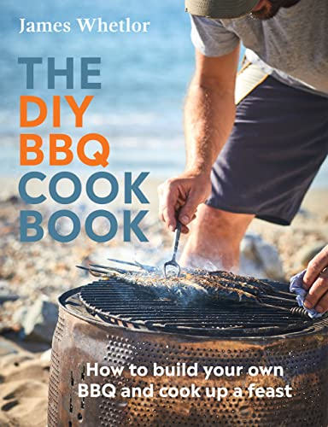
中文书名：《自助烤肉食谱》
英文书名：The DIY BBQ Cookbook: How to Build You Own BBQ and Cook up a Feast
作 者：James Whetlor
出 版 社：Hardie Grant
代理公司：ANA/Leah
出版时间：2023年4月
代理地区：中国大陆、台湾
页 数：192页
审读资料：电子稿
类 型：餐饮图书

内容简介：

屡获殊荣的美食作家——詹姆斯•惠特勒教你如何搭建属于自己的烤肉架，制作美味烤肉。

无论您是想在海滩上、露营地、花园里还是在阳台上做烧烤，书中包含十多种不同的烧烤，满足读者自己动手，随时随地烤肉的需求。

读者再也不用购买商店的即时烧烤托盘，因为作者会通过插图、照片以及提示和技巧引导读者自己搭建烤肉架。烧烤所需烹饪设备包括小型日式便携烤架，“洗衣机滚筒式”烧烤，花盆垒起的烤箱，由砖块或轻型建筑装饰砌块制成的开放式烤架，简单的荷兰烤箱和可以整只烧烤的烧烤架，甚至还有油桶烧烤——这是一种简单实用的、适用于世界各地的传统油桶烧烤。

一旦读者掌握了如何搭建烧烤架，书中还包含的50个美味烤肉食谱，供您选择，包括斯里兰卡黑猪肉咖喱、蘑菇炸玉米饼和泰国鱼饼串，以及烤全猪等不同食材的烤制食谱。这本书帮助读者以有趣且经济实惠的方式，轻松完成自制烧烤。

销售亮点：

- 10个DIY烤肉食谱，具有与市场上其他烧烤类图书不同的特色介绍。
- 来自屡获殊荣的美食作家的食谱图书。
- 烧烤食谱目前非常受欢迎。

作者简介：
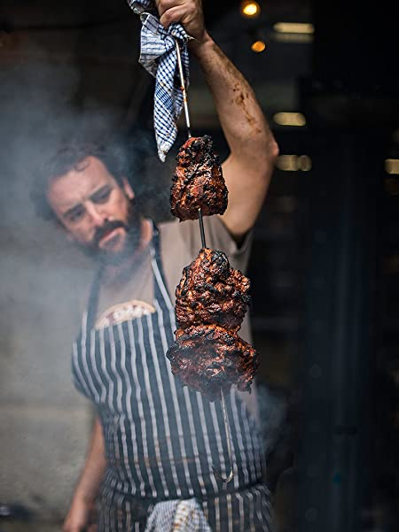
詹姆斯·惠特勒（James Whettlor）在伦敦餐厅“Cabrito Goat Meat”担任了12年的厨师，然后回到家乡德文郡，在“River Cottage”餐厅工作。Cabrito是一家从事肉类生意的企业，向餐馆销售来自全国各地的山羊肉。他的第一本书《山羊》（Goat）获得了詹姆斯·比尔德基金会奖和2019年度食品作家协会“最佳单一主题食品图书”。《在绿色的蛋上烹饪》（Cooking on the Big Green Egg）是他2021年创作的另一本书。

谢谢您的阅读！
请将回馈信息发至：郭丹娅 (Leah Guo)
安德鲁﹒纳伯格联合国际有限公司北京代表处
北京市海淀区中关村大街甲59号中国人民大学文化大厦1705室, 邮编：100872
电话：010-82449325
传真：010-82504200
Email: Leah@nurnberg.com.cn
网址：www.nurnberg.com.cn
微博：http://weibo.com/nurnberg
豆瓣小站：http://site.douban.com/110577/
微信订阅号：ANABJ2002


